Università degli Studi di Salerno
Corso di Laurea in Informatica


Tecnologie Software per il Web
Project Proposal
“SÆNDWAVE”

Docente:  Attilio Della Greca | Studenti:  Maria Ambrosio(Mat.0512121304)  Mattia Della Sala (Mat.0512121322)  Giovanni Varricchio (Mat.0512122414)

Anno Accademico: 2025/2026

Sommario
1. Identificazione del Progetto 4
2. Obiettivo del progetto 4
3. Analisi di siti esistenti 4
4. Funzionalità del sito 4

1. Identificazione del Progetto
- Titolo del progetto: Sændwave
- Nome del gruppo: Team Mag.ma
- Componenti del gruppo:
- Maria Ambrosio 0512121304
- Mattia Della Sala 0512121322
- Giovanni Varricchio 0512122414

2. Obiettivo del progetto
Sændwave mira ad agevolare i musicisti non professionisti nella realizzazione del proprio brano, rendendo accessibile la produzione audio attraverso l'abbattimento dei costi standard e superando la necessità di una formazione tecnica specifica.
La piattaforma permette all’utente di selezionare determinati effetti (VST/Plugin), caricare una propria traccia audio e richiederne la modifica con gli effetti desiderati da parte di figure professionali specializzate, ricevendo la traccia modificata.

3. Analisi di siti esistenti
- SoundBetter (Hire Mixing & Mastering Engineers, Producers, Singers & Songwriters | SoundBetter)

SoundBetter è un sito inglese che permette di contattare e assumere figure professionali, le quali si appoggiano al sito usandolo come vetrina per i loro lavori. Il sito presenta un banner centrale che permette velocemente di cercare un professionista, creare un proprio progetto senza appoggiarsi ad un professionista specifico e collegamento ad un video introduttivo che presenta alcuni dei professionisti e il funzionamento del sito. In alto troviamo una sezione dedicata al login/registrazione dell’utente e i collegamenti alle aree dei professionisti che collaborano con il sito, le recensioni degli utenti, le ultime richieste di lavori e i plugin utilizzati e sponsorizzati dal sito. L’utente registrato può vedere tutti i suoi lavori.


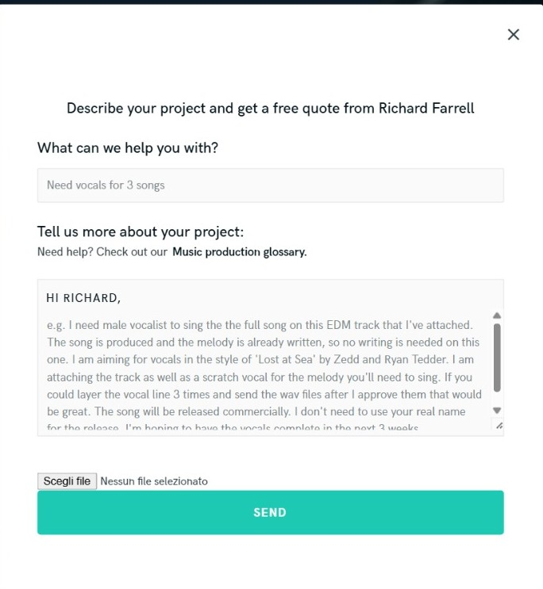
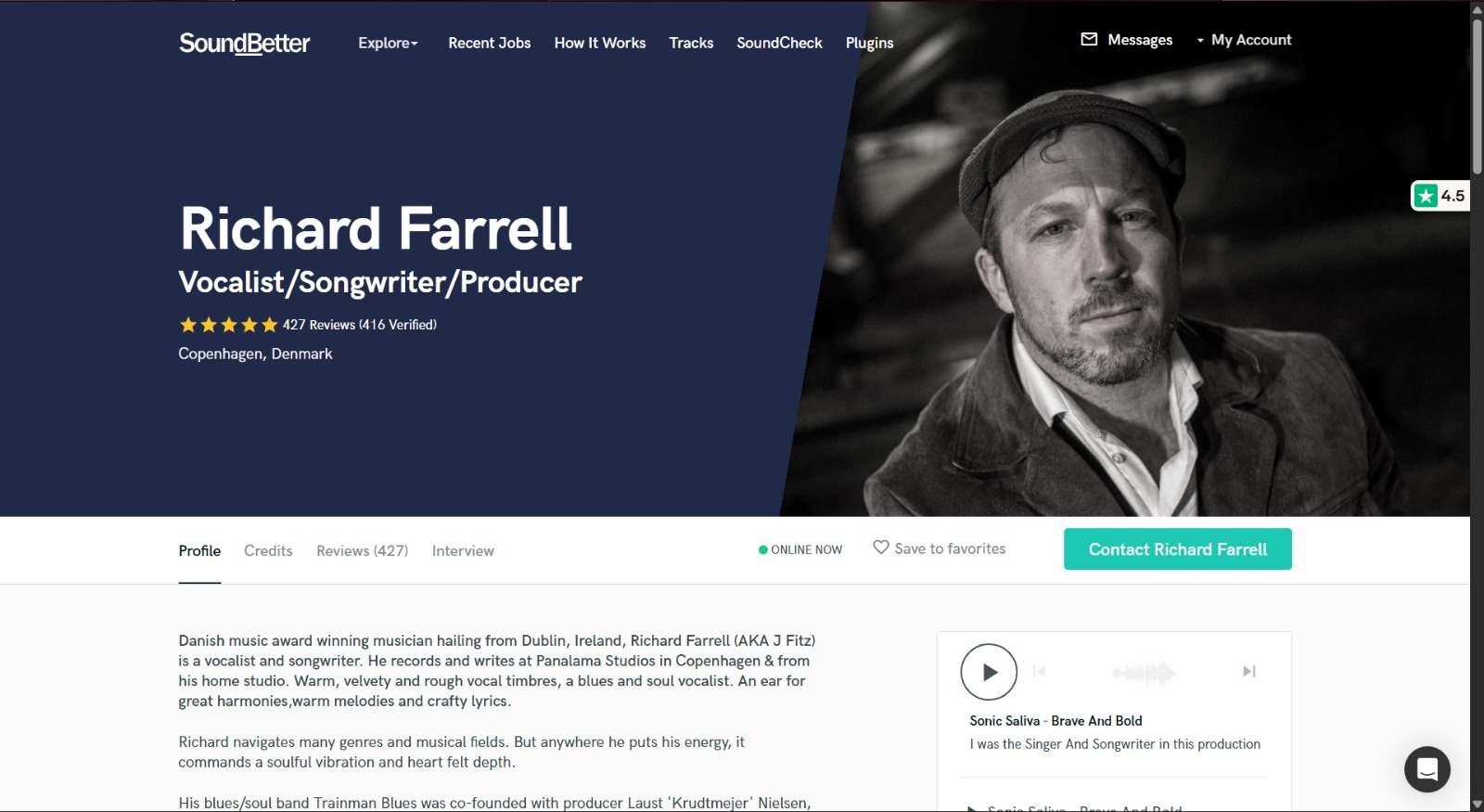

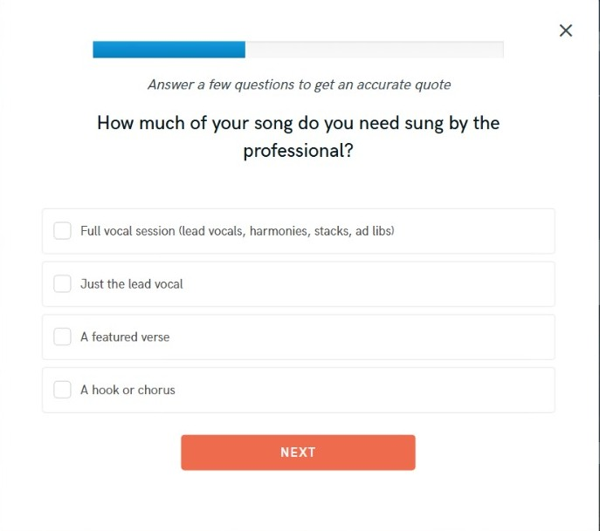

Nella pagina di presentazione del professionista
selezionato vi sono alcune tracce d’esempio dei
suoi lavori e un tasto che permette di mandare
la propria traccia per richiederne il lavoro da fare
tramite descrizione testuale e questionario.

- Fiverr (Fiverr | Marketplace di servizi freelance | Trova i migliori talenti globali)

4. Funzionalità del sito
Una breve descrizione dei contenuti del sito e delle funzionalità a disposizione dell’utente (es. Login, Gestione Profilo, Carrello, Pannello Admin, ecc.).

